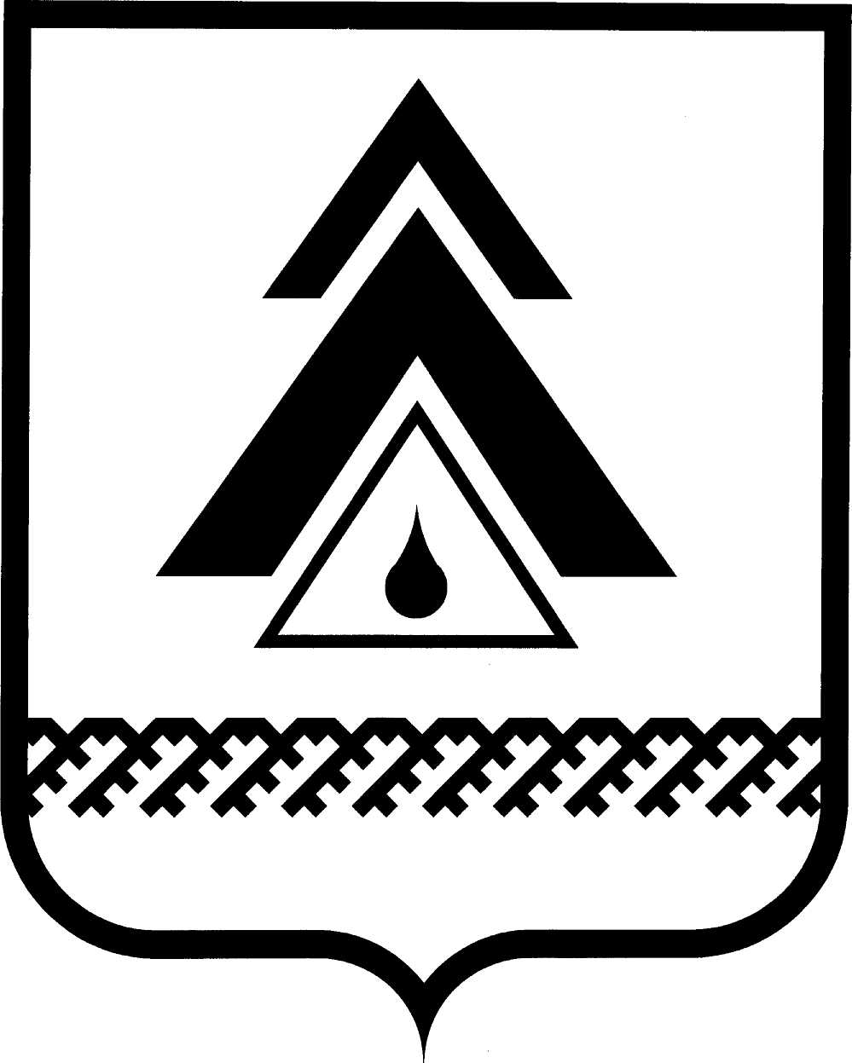

ДУМА НИЖНЕВАРТОВСКОГО РАЙОНА
Ханты-Мансийского автономного округа - Югры
Проект
РЕШЕНИЕ

от ______________  г. Нижневартовск | № ____

О внесении изменений в приложение к решению Думы района от 22.04.2016 № 25 «О дополнительных гарантиях осуществления полномочий лиц, замещающих муниципальные должности Нижневартовского района»

В соответствии с Федеральным законом от 06.10.2003 N 131-ФЗ «Об общих принципах организации местного самоуправления в Российской Федерации», законом Ханты-Мансийского автономного округа - Югры от 28.12.2007 № 201-оз «О гарантиях осуществления полномочий депутата, члена выборного органа местного самоуправления, выборного должностного лица местного самоуправления в Ханты-Мансийском автономном округе – Югре», руководствуясь Уставом Нижневартовского района,

Дума района

РЕШИЛА:

1. Внести в приложение к решению Думы района от 22.04.2016 № 25 «О дополнительных гарантиях осуществления полномочий лиц, замещающих муниципальные должности Нижневартовского района» следующие изменения:
1.1. Раздел 2.1. дополнить пунктом 2.1.4. следующего содержания:
«2.1.4. Часть ежегодного оплачиваемого отпуска, превышающая 28 календарных дней, по желанию главы района может быть заменена денежной компенсацией в соответствии с трудовым законодательством Российской Федерации.
При прекращении полномочий главы района ему выплачивается денежная компенсация за все неиспользованные отпуска в соответствии с трудовым законодательством Российской Федерации.»

2. Решение опубликовать (обнародовать) на официальном веб-сайте администрации Нижневартовского района (www.nvraion.ru) и в приложении «Официальный бюллетень» к газете «Новости Приобья».

3. Решение вступает в силу после его официального опубликования (обнародования).

4. Контроль за выполнением решения возложить на постоянную комиссию по бюджету, налогам, финансам и социально-экономическим вопросам Думы района (Е.Г. Поль).

Председатель Думы района  ______________И.В. Заводская |  | Глава района  ______________Б.А. Саломатин

